【教学设计、中学政治】

作者姓名：李荣
所在学校：西安市第七十一中学
所属区县：西安市碑林区
联系方式：15191576865
邮政编码：710000
《道德与法治》九年级上册第二课第一课时

《创新改变生活》教学设计
西安市第七十一中学 李荣
一、教材分析
《创新改变生活》是部编版九年级《道德与法治》教材上册第一单元“富强与创新”第二课“创新驱动发展”第一框的内容。本科内容由浅入深，由学生生活引入，逐渐上升到国家战略。
二、教学目标
1.感受身边的变化，认识到什么是创新，创新对个人、社会和国家的积极意义。
2.体会国家制定创新驱动发展战略的意义，感受国家的发展与成就，激发爱国主义情感。
三、教学重难点
重点 ：为什么要创新。
难点 ：创新是一种生活方式，创新驱动是国家命运所系。
四、学情分析
刚刚步入九年级的学生，对国情不熟悉，对教材语句理解困难。但在本课中，从学生生活实际出发，循序渐进，易于学生理解和掌握。
五、教学方法
探究法，视频教学法，案例分析法
六、教学过程
一、感受创新（什么是创新）
1.生活处处有创新。
第一部分：导入：首先，我们来回想一下，你的一天中会接触到哪些创新？
从早上起床，刷牙用电动牙刷，出门有人坐地铁支付宝刷卡，有人坐公交，新型的纯电动环保公交车，买早餐用二维码付钱，到学校看到新装修的校园，电子屏代替了原来的横幅，学习用具有写不断的铅笔、矫正坐姿的签字笔、保护眼睛的暗黄色作业本，课后，老师在QQ群上传学习资料，跟家长一起观看《开学第一课》中神奇的保鲜膜孵小鸡……仔细想想，创新来源于生活，生活处处有创新。

第二部分：创新从来都伴随我们左右，我们也时时刻刻都在体验创新的乐趣。
请同学们一起来看P15探究与分享，谈谈在生活中，你的创新故事。
学生：自己设计黑板报，给爸妈做一道新菜，编排舞蹈参加艺术节，学校活动教师节给老师富有创意的手工贺卡，负责主题班会的同学精心策划……
老师：邢宇彤同学参加过我是北斗观察哨科技活动，请你谈谈你的感受。
老师：创新无处不在，创新让我们体验别样精彩人生。

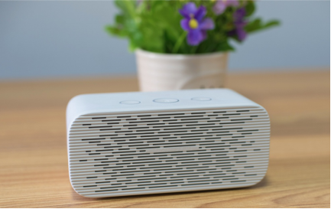
第三部分：今天，老师给大家带来一个我生活中的创新小伙伴，大家猜猜它是是什么，它能做什么？
展示天猫精灵智能音箱。
学生：音响。放音乐、设闹钟、天气预报……
老师：我们来试一试，它还有哪些厉害的本领。
口令：天猫精灵，天气预报。
你好天猫，给我放一首舒缓的歌曲。
天猫精灵，设一个两分钟以后的闹钟。
你好天猫，人教版语文一年级上册。
天猫精灵，《平凡的世界》
你好天猫，帮我记一下，今天花了100块。
天猫精灵，给我充10元话费。
老师：读书、备忘录、交话费、点外卖、查股票、智能家电管理、翻译……一个小小的音响，因为创新，发挥了大大的功能。生活中的点滴创新不仅让我们眼前为之一亮，而且改变着我们对生活的惯常看法。
- 创新是一种生活方式。（表格讲解）
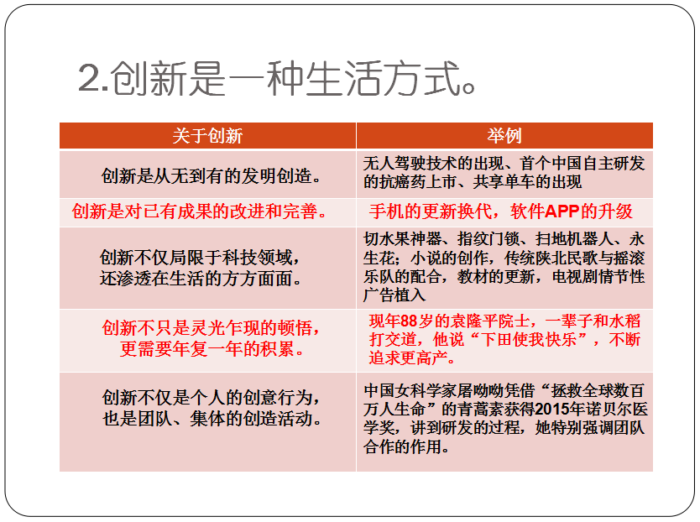
3.创新的意义
探究与分享：P16互联网改变世界
老师：1990年，世界上第一个网站和服务器在欧洲投入运营，不到三十年的时间，互联网改变了世界，世界因互联网而精彩，生活因互联网更美好。
谈谈互联网给我们的生活带来哪些不一样的感受。
知识小结，创新对个人、对社会、对生活的意义。

二、创新引擎（为什么要创新）
阅读思考：
“创新是引领发展的第一动力”，2015年全国两会，习近平在参加上海代表团审议时提出了这一重大论断，强调“抓创新就是抓发展，谋创新就是谋未来”。
党的十八届五中全会鲜明提出“创新、协调、绿色、开放、共享”的五大发展理念，创新赫然居于首位，强调“坚持创新发展理念，必须把创新摆在国家发展全局的核心位置”、“让创新贯穿党和国家一切工作”。

思考：党和国家为什么如此重视创新？
1.世界大势所趋
回顾人类文明史，创新始终贯穿其中。蒸汽机的改良、电力的应用何计算机的出现，推动时代的车轮从农业文明走向工业文明、信息文明。创新是推动人类社会向前发展的重要力量。
中国古代“四大发明”对推动世界发展做出过巨大贡献:造纸术和印刷术的出现，为欧洲文艺复兴提供了重要物质条件；火药和火器的采用，摧毁了封建城堡；指南针传到了航海家手里，使他们有可能发现美洲和实现环球航行。
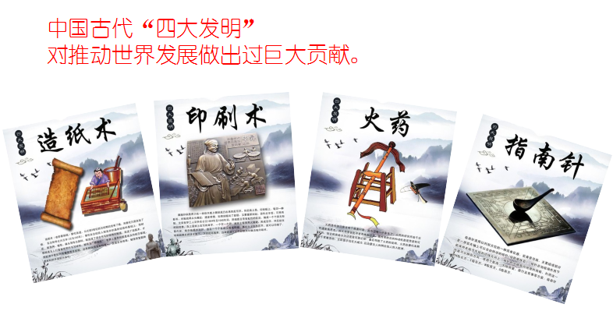
除此之外，我国在农业、天文学、工程技术、医学、数学等领域的科技发明至少有100项世界第一，在绵延5000多年的文明发展进程中，我国曾长期居于世界强国之列，为人类文明进步做出过巨大贡献。
当前，全球新一轮科技和产业革命正孕育兴起，在激烈的国际竞争中，惟创新者进，惟创新者强，唯创新者胜，创新已经成为世界主要国家发展战略的重心。
PPT展示世界主要国家创新战略（除中国）
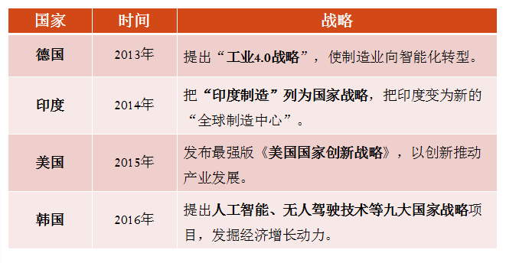
2.国家命运所系
明代以后中国却屡错发展良机，慢慢滑下“世界之巅”。 “近代史上，我国落后挨打的根子之一就是科技落后”，习近平指出，谁牵住了科技创新这个“牛鼻子”，谁走好了科技创新这步“先手棋”，谁就能占领先机、赢得优势。
2012年，党的十八大提出实施创新驱动发展战略，推进以科技创新为核心的全面创新，让创新成为推动发展的第一动力，引领我国经济发展新常态。
如今，中国科技创新不断取得傲人成绩，一批批具有标志性意义的重大科技成果不断涌现。使用中国自主芯片制造的超级计算机“神威—太湖之光”登上全球超级计算机500强榜首；我国具有完全自主知识产权的C919民用飞机翱翔蓝天；世界首颗量子科学实验卫星“墨子号”飞向太空；世界最大的基因库“中国国家基因库”正式投入运行；被誉为“中国天眼”的FAST射电望远镜落成启用……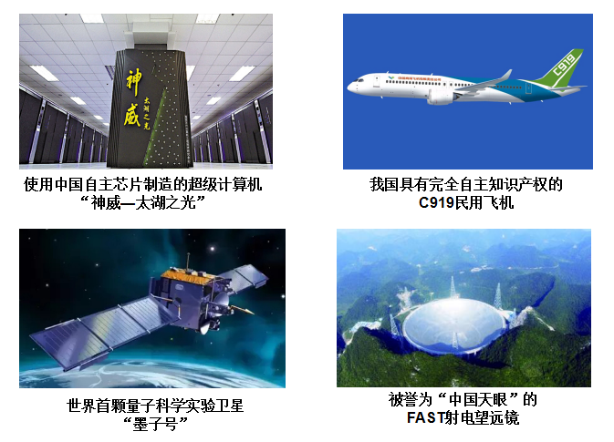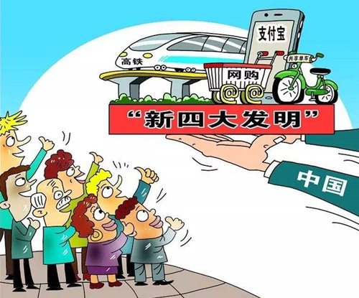
与此同时，科技创新也引领着一系列新技术和新产品逐步走入寻常百姓家，如3D打印，大数据，云计算，机器人，人工智能等。中国新“四大发明”：共享单车、高铁、移动支付、网购，掀起世界潮流。我国人民的生活方式正在创新的影响下发生着巨大改变。美国《华尔街日报》刊文称，中国正努力重现历史辉煌，在科技创新上“重回世界之巅”。 习近平指出：“科技创新，就像撬动地球的杠杆，总能创造令人意想不到的奇迹。”
3.改革发展所需
视频《从深圳到雄安》
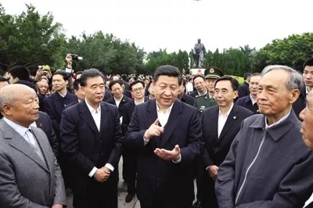
思考：从深圳到雄安，我们一直坚持的是什么精神？
与时俱进、锐意进取、勤于探索、勇于实践的改革创新精神。
我国改革开放事业进入攻坚克难的关键时期，更加呼唤改革创新的时代精神。改革在不断创新中提升发展品质，创新通提供过改革渗透到社会生活的方方面面。改革创新推动中国走向富强。
4.民生福祉所托
新闻：互联网诊疗
9月14日，国家卫健委公布《互联网诊疗管理办法（试行）》，称将建立省级互联网诊疗服务平台，“互联网+医疗服务”时代到来！
思考：互联网诊疗的出台意义何在？
让百姓少跑腿、数据多跑路，让群众在家门口能享受优质医疗服务,体现了发展的根本目的就是增进民生福祉。国家用改革之手激活创新引擎，释放更多创新活力，让广大人民群众通过创新更好地分享改革发展成果。

课堂总结：请学生分组派代表进行主题小演讲：《如何做创新青少年》
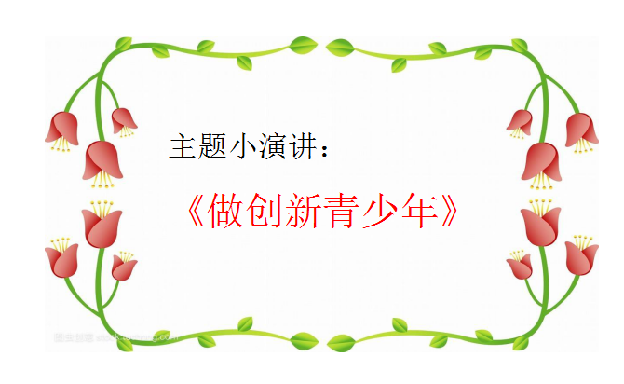
课堂练习：
1. 2017年5月，来自“一带一路”沿线的20过青年评选出了中国的“新四大发明”：高铁、移动支付、共享单车和网购。“新四大发明”的出现表明：（ B ）
①创新让生活更美好，更加舒适、便捷和丰富多彩
②创新来源于生活，创新无处不在
③创新是科技领域从无到有的创造发明
④创新改变生活，创新引领未来发展
A.①②③ B.①②④ C.①③④ D.②③④
2. “创新是石，擦出星星之火；创新是火，点燃希望之灯；创新是灯，照亮前进之路。”创新引擎表现在（ C ）
①创新是民族进步的灵魂，是一个国家兴旺发达的不竭源泉
②创新发展是中华民族复兴的国运所系，改革创新推动中国走向富强
③在激烈的国际竞争中，惟创新者进，惟创新者强，唯创新者胜
④创新是推动人类社会向前发展的重要力量
A.①②③ B.①②④ C.①②③④ D.②③④
七、板书设计：
2.1创新改变生活
一、感受创新 二、创新引擎
1.生活处处有创新 1.世界大势所趋
2.创新是一种生活方式 2.国家命运所系
3.创新的意义 3.改革发展所需
4.民生福祉所托
八、教学反思：
本课的设计以学生为本，通过丰富的素材和新颖的时政资讯，引导学生充分感受创新对个人、对社会的作用，进而理解国家创新战略意义，让学生多参与、多思考、多表达，体验式、探究式获得知识和感悟。

